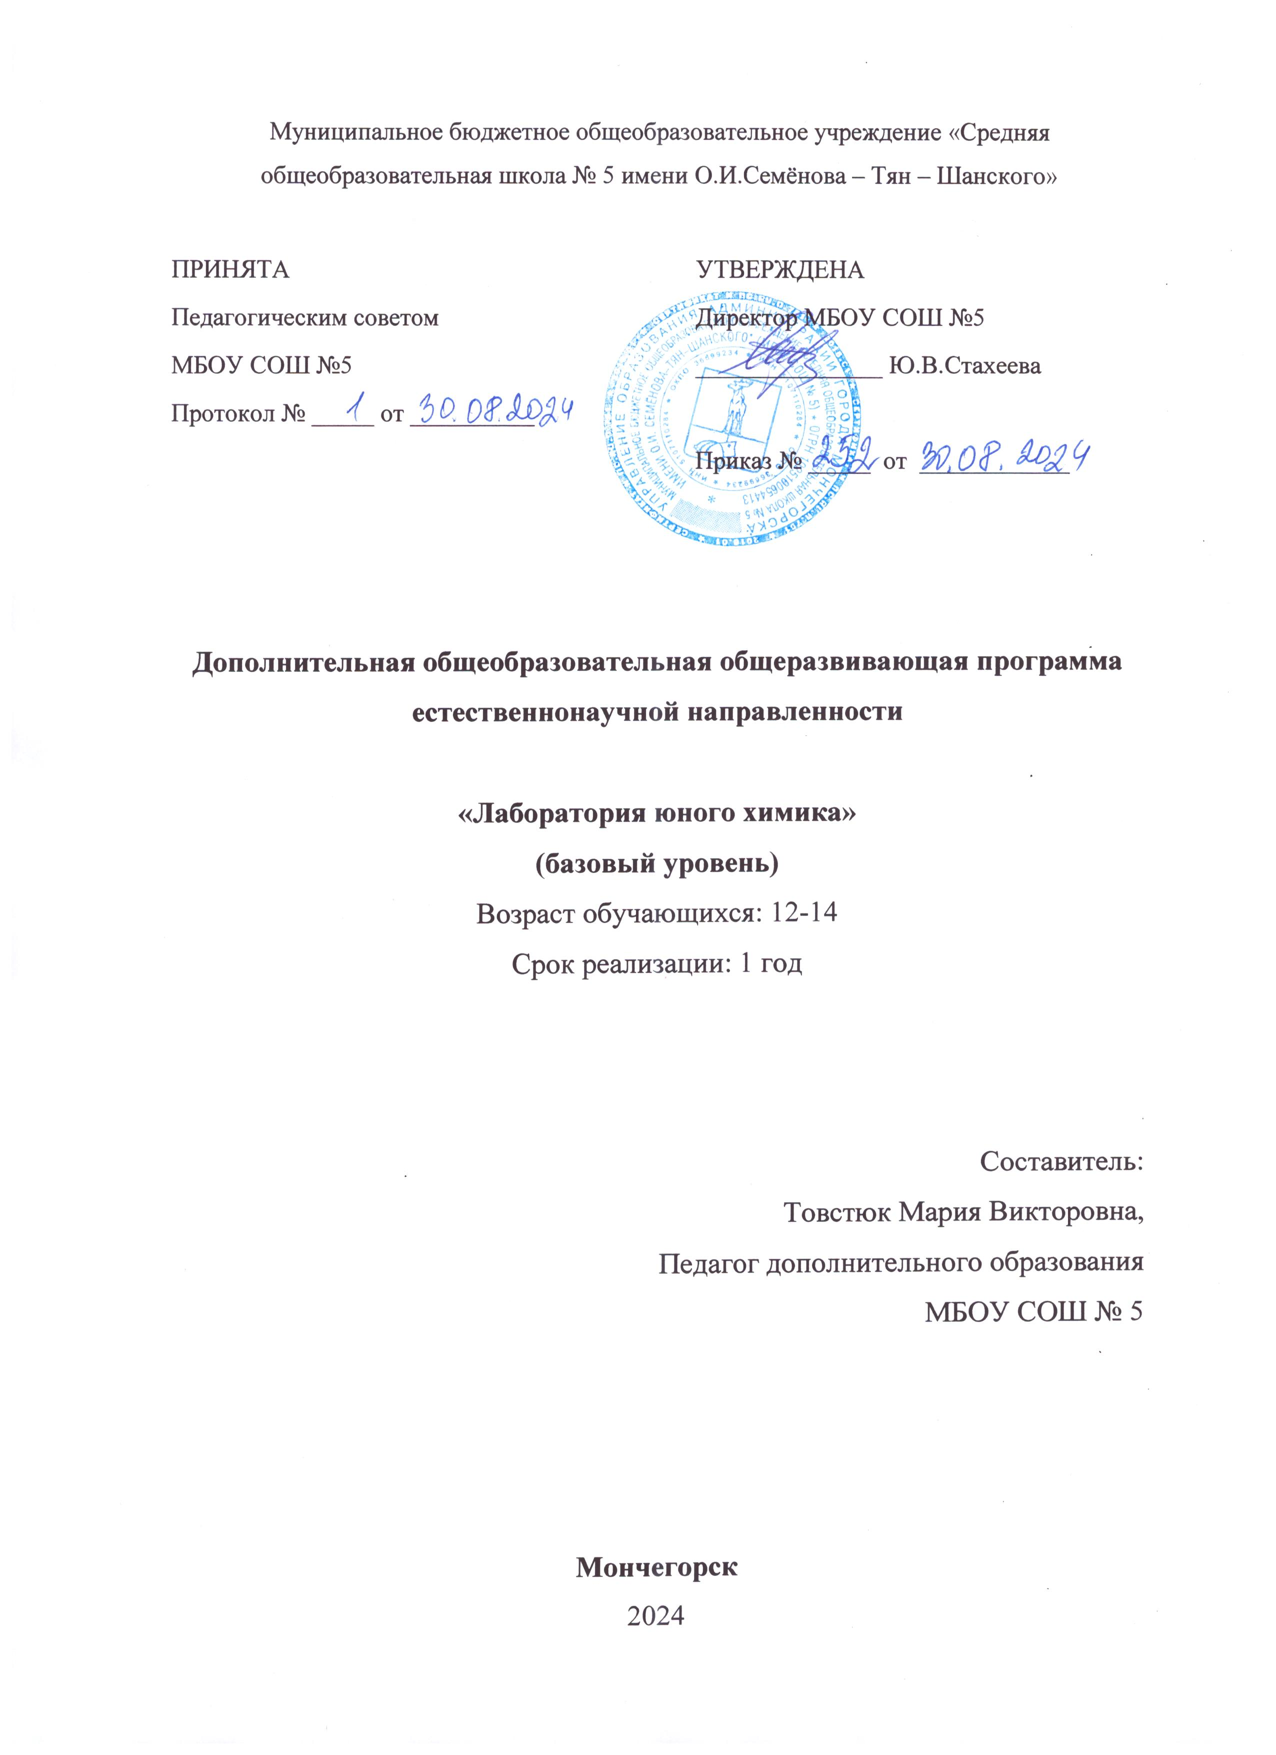

Пояснительная записка
Дополнительная общеобразовательная общеразвивающая программа «Лаборатория юного химика» (12-14) составлена в соответствии с документами:
• Федеральным законом «Об образовании в Российской Федерации» от 29 декабря 2012г № 273,
• с Приказом Министерства просвещения РФ от 27 июля 2022 года № 629 «Об утверждении Порядка организации и осуществления образовательной деятельности по дополнительным общеобразовательным программам», вступает в силу с 1 марта 2023 года,
• Санитарными правилами и нормами СанПиН 1.2.3685-21 «Гигиенические нормативы и требования к обеспечению безопасности и (или) безвредности для человека факторов среды обитания» (утверждены постановлением Главного государственного санитарного врача РФ от 28.01.2021 №2)
- Распоряжением Правительства РФ от 31 марта 2022 г. N 678-р Об утверждении Концепции развития дополнительного образования детей до 2030 г. и плана мероприятий по ее реализации
• СП 2.4.3648-20 «Санитарно-эпидемиологические требования к организациям воспитания и обучения, отдыха и оздоровления детей и молодежи» (утверждены постановлением Главного государственного санитарного врача РФ от 28.09.2020 №28)
• Методическими рекомендациями по проектированию дополнительных общеобразовательных программ (включая разноуровневые программы) (Письмо Министерства образования и науки РФ от 18 ноября 2015 г. № 09- 3242).
- Уставом образовательного учреждения МБОУ СОШ №5
- Положением о структуре, порядке разработки и утверждении дополнительных общеобразовательных общеразвивающих программ образовательного учреждения МБОУ СОШ №5.

Образовательная деятельность по программе направлена на:
-социализацию и адаптацию учащихся к жизни в обществе;
-формирование общей культуры учащихся;
-удовлетворение индивидуальных потребностей, учащихся в интеллектуальном, нравственном развитии;
-создание и обеспечение необходимых условий для личностного развития, укрепление здоровья, профессионального самоопределения и творческого труда учащихся.
Процесс функционирования программы основан на следующих педагогических принципах:
- Принцип продуктивности - дети и взрослые в процессе взаимоотношений производят совместный продукт, при этом учитываются достижения самого ребенка с его интересами, чувствами, опытом и полученным результатом.
- Принцип культуросообразности - ориентация на культурные, духовные, нравственные ценности, имеющие национальное и общечеловеческое значение.
- Принцип творческо-практической деятельности - вариативность в рамках обозначенного и принятого канона.
- Принцип развивающей работы - единство возрастного и индивидуального в развитии, комплексность всех видов деятельности, единство педагогических задач.
- Принцип коллективности - воспитание у учащихся социальнозначимых качеств, развитие их как членов общества.
Направленность программы: естественнонаучная.
Уровень образования: базовый
Актуальность и педагогическая целесообразность программы
Программа «Лаборатория юного химика» имеет естественнонаучную направленность. Ученику, избравшему данный курс, она поможет овладеть в совершенстве необходимыми приемами умственной деятельности, развить творческое мышление. Для тех, кто сможет овладеть содержанием данной программы, решение задач не будет вызывать особых трудностей. Процесс решения станет увлекательным и будет приносить удовлетворение.
Актуальность программы состоит в том, что обучающимся предоставляется возможность пополнить знания, приобрести и закрепить навыки решения нестандартных, экспериментальных задач по химии.
Необходимость появления данного курса возникла в связи с тем, что для многих учащихся серьезной проблемой является разрыв между теоретическими знаниями и практическими навыками, который ставит перед молодыми людьми труднопреодолимый барьер на пути к естественнонаучным дисциплинам.
Педагогическая целесообразность: За курс данной программы учащиеся научатся использовать полученные знания на практике.
Для успешного усвоения методов решения задач по химии времени в объеме образовательного стандарта недостаточно, и учащиеся нуждаются в прохождении дополнительного систематического курса. Кроме того, изменяются стандарты образования по химии, уменьшается количество требуемых типов задач, но при возникновении жизненных ситуационных задач, многие затрудняются в выборе правильных путей решения.
Отличительные особенности программы.
Способствует развитию творческого потенциала, познавательной деятельности учащихся через активные формы и методы обучения, обучению учащихся основным подходам к решению экспериментальных задач по химии.
Адресат программы: обучающиеся 12-14 лет. Составлена с учетом психофизиологических особенностей среднего школьного возраста.
Объем программы: 36 часов
Срок реализации программы: 1 год
Режим занятий: 1 раз в неделю по 1 часу
Формы организации образовательного процесса: групповая (15 человек в группе)
Продолжительность занятия: 40 минут
Формы проведения занятий.
При реализации программы используются различные формы проведения занятий:
- комбинированное занятие,
- экскурсии,
- викторины,
- КВН,
- путешествие,
- практикум,
- творческие занятия
Цель и задачи программы
Цель программы – создание условий для развитие интеллектуального и творческого потенциала детей на основе формирования операционных способов действий по решению практических задач в области химии и естествознания.
Задачи программы.
Образовательные:
1) формирование практических умений при решении экспериментальных задач;
2) формирование умения наблюдать и объяснять химические явления, происходящие в природе, быту;
3) научиться использовать полученные знания на практике.
Развивающие:
1) развивать у обучающегося умение выделять главное, существенное в изученном материале, сравнивать, обобщать изученные факты, логически излагать свои мысли при решении задач;
2) развивать самостоятельность, умение преодолевать трудности в учении;
3) развивать эмоции обучающихся, создавая эмоциональные ситуации удивления, занимательности, парадоксальности;
4) развивать практические умения обучающихся при выполнении практических экспериментальных задач;
5) развивать навыки безопасного обращения с химическими веществами
Воспитательные:
1) создание педагогических ситуаций успешности для повышения собственной самооценки и статуса учащихся в глазах сверстников, педагогов и родителей;
2) формирование познавательных способностей в соответствии с логикой развития химической науки;
3) содействие в профориентации школьников.
Перечисленные задачи охватывают широкий круг проблем воспитания и дополнительного образования обучающихся, решение и реализация которых необходимы для достижения поставленной цели.
Структура планируемых результатов
Планируемые результаты опираются на ведущие целевые установки, отражающие основной, сущностный вклад каждой изучаемой темы в развитие личности, обучающихся, их способностей.
Личностные:
Учащийся научится:
- использовать знания о природных, химических явлениях в повседневной жизни;
- принципам создания нового продукта;
- принципам самостоятельной работы к выполнению различных задач, умение работать в команде, умение правильно делегировать задачи.
Метапредметные:
Учащийся научится:
-умению самостоятельно планировать пути достижения целей, в том числе альтернативные, осознанно выбирать наиболее эффективные способы решения учебных и познавательных задач;
-умению оценивать правильность выполнения учебной задачи, собственные возможности ее решения;
-умению определять понятия, создавать обобщения, устанавливать аналогии, классифицировать, самостоятельно выбирать основания и критерии для классификации, устанавливать причинно-следственные связи, строить логическое рассуждение, умозаключение (индуктивное, дедуктивное и по аналогии) и делать выводы;
-умению устанавливать причинно-следственные связи, строить логическое рассуждение, умозаключение (индуктивное, дедуктивное и по аналогии) и выводы;
-умению создавать, применять и преобразовывать знаково-символические средства, модели и схемы для решения учебных и познавательных задач;
-умению создавать, применять и преобразовывать знаки и символы, модели и схемы для решения учебных и познавательных задач;
-умению обрабатывать и систематизировать большое количество информации;
Предметные:
Обучающиеся будут иметь представления о живой и не живой природе, различных процессах.
Учащийся научится:
-правилам обращения с различным лабораторным оборудованием;
-правилам проведения опытов;
-алгоритмам решения практических задач;
-работать с различным лабораторным оборудованием;
-умению работать с химическим текстом (структурирование, извлечение необходимой информации), точно и грамотно выражать свои мысли в устной и письменной речи, применяя химическую терминологию и символику, использовать различные языки химии (словесный, символический, графический), обосновывать суждения, проводить классификацию, доказывать химические утверждения;
-моделировать в процессе совместного обсуждения алгоритм решения практического задания; использовать его в ходе самостоятельной работы;
-владеть базовым понятийным аппаратом: иметь представление о химическом элементе, владение символьным языком химии;
-делать выводы исходя из собственных наблюдений, грамотно отстаивать свою точку зрения.
Формы диагностики /контроля
Диагностика результатов обучающихся проводится 3 раза в год (вводная, промежуточная и итоговая диагностики).
Вводная диагностика проводится в первые 2 недели учебного года с целью анализа учебных возможностей обучающихся.
Промежуточный контроль проводится с цель оценить успешность продвижения обучающихся в предметной области, оценить успешность выбора методики обучения, скорректировать выбранные подходы и методы.
Цель итогового контроля – подвести итоги года обучения. Он проводится за 2 недели до окончания учебного года. Заключительная диагностика (предложенная методика) позволяет выявить достижения обучающихся в освоении программы «Лаборатория юного химика».
Формы проведения контроля (аттестации):
- творческое задание,
- викторина,
- беседа,
- тестирование,
- практическая работа (отчет о проведении практической работы).
Оценка уровней освоения программы представлена в Приложении № 3

Учебный план
№ | Название раздела, темы | Кол-во часов |  |  | Формы  аттестации/  контроля
№ | Название раздела, темы | теория | практика | всего | Формы  аттестации/  контроля
1 | Вводное занятие | 1 | 0 | 1
2 | Лаборатория юного химика | 4 | 9 | 13 | Практическая работа
3 | Именем Менделеева, или Дом, в котором «живут» химические элементы | 4 | 0 | 4 | Тестирование
4 | Домашняя химия | 8 | 3 | 11 | Практическая работа
5 | Увлекательная химия для экспериментаторов | 2 | 4 | 6 | Практическая работа, творческая работа
6 | Итоговое занятие | 1 | 0 | 1 | Тестирование
 | Итого часов | 20 | 16 | 36

Ожидаемые результаты.
Должны знать:
- простейшие лабораторные операции;
- простейшие методики самостоятельного эксперимента и ведения исследовательской работы в лаборатории;
- экологические аспекты влияния химии на повседневную жизнь;
- принципы самостоятельной работы со специальной химической литературой;
- содержимое домашней аптечки, правила хранения и применения лекарств; качественные реакции на лекарственные препараты;
- правила обращения с препаратами бытовой химии;
- правила удаления жировых пятен, пятен от ягод и фруктов, овощей и соков, пищевых продуктов, крови, краски;
- правила обращения с реактивами.

Должны уметь:
- обращаться с лабораторной посудой и оборудованием;
- определять характер среды с помощью индикаторов;
- проводить процесс выращивания кристаллов;
- работать с реактивами;
- определять запах вещества;
- определять химическую реакцию;
- определять растворимость веществ, готовить растворы, рассчитывать массу (объем) компонентов;
- работать с весами, мерным цилиндром, проводить процесс растворения; получать кислород и доказывать его наличие;
- проводить простейший анализ воды;
- очищать воду от примесей отстаиванием или фильтрованием;
- называть основные компоненты пищи, проводить простейший анализ продуктов питания;
Обладать навыками:
- ведения наблюдений в лаборатории;
- бережного отношения к химической посуде и реактивам;
- практической деятельности в лаборатории;

Содержание учебного плана
Содержание учебного плана по разделам/темам курса
Раздел 1. Вводное занятие (теория – 1 час)
Теоретическая часть:
Правила техники безопасносной работы в школьной лаборатории.
Раздел 2. Лаборатория юного химика (теория – 4 часа, практика – 9 часов)
Теоретическая часть:
Ее величество – Химия: кто она и где с ней можно встретиться? Химия – творение природы и рук человека. Химик – преданный и послушный ученик химии. Лабораторная посуда и оборудование. Правила безопасности.
Индикаторы. Фенолфталеин. Лакмус. Метилоранж. Изменение цвета в различных средах. Растительные индикаторы.
Смеси. Однородные и неоднородные. Способы разделения. Фильтрование. Хроматография.
Понятие о кристаллических и аморфных веществах. Способы выращивания кристаллов.
Физические и химические явления. Признаки химических реакций.
Растворы. Растворенное вещество. Растворитель. Факторы, влияющие на растворение веществ. Способы приготовления растворов. Понятие о массовой доле растворенного вещества. Этапы приготовления раствора. Правила работы с весами и мерным цилиндром.
Состав воздуха. Кислород, его свойства и применение. Получаем кислород. Кислород – источник жизни на Земле. Кислород-невидимка. Как обнаружить кислород? Углекислый газ в воздухе, воде, продуктах питания.
Практическая часть:
Практическая работа № 1 Лабораторное оборудование и посуда. Изучение строения пламени
Практическая работа № 2 Изменение окраски индикаторов в различных средах.
Практическая работа № 3 Очистка загрязненной поваренной соли.
Практическая работа № 4 Признак химической реакции – выделение газа и изменение запаха
Практическая работа № 5 Признак химической реакции – изменение цвета
Практическая работа № 6 Признак химической реакции – растворение и образование осадка
Практическая работа № 7 Растворимые и нерастворимые вещества в воде
Практическая работа № 8 Приготовление раствора соли
Практическая работа № 9 Получение кислорода из перекиси водорода

Раздел 3. Именем Менделеева, или Дом, в котором «живут» химические элементы (теория – 4 часа, практика – 0 часов)
Теоретическая часть:
Жизнь и деятельность Д.И. Менделеева. История открытия ПЗ.
Атом. Молекула. Химический элемент. Знаки химических элементов. ПСХЭ, периоды, группы. Относительная атомная и молекулярная массы. Массовая доля химического элемента.
Раздел 4. Домашняя химия (теория – 8 часов, практика – 3 часа)
Теоретическая часть:
Основные компоненты пищи: жиры, белки, углеводы, витамины, соли. Химические элементы, которые образуют пищу.
Белки, значение и применение. Белки растительного и животного происхождения. Распознавание белков.
Жиры. Значение и применение жиров (не только в пище). Польза жиров в питании человека.
Углеводы = углерод + вода – не все так просто. Сахар – еще не значит «сладкий». Вкус хлеба, вермишели, картошки, леденцов. Как распознать сахар и крахмал?
Витамины, их роль в процессах жизнедеятельности.
Состав продуктов питания. Пищевые добавки.
Лекарственные препараты. Домашняя аптечка, ее содержимое. Правила использования и хранения лекарств. Качественные реакции на функциональные группы.
Бытовые химикаты, их классификация на основе применения. Правила обращения с препаратами бытовой химии. Отравление бытовыми химикатами (раствор аммиака, уксусная кислота, перманганат калия, бытовой газ, угарный газ, инсектициды, растворители, лакокрасочные материал и т.п.) Оказание первой помощи при отравлениях и ожогах.
Азбука химчистки. Техника выведения пятен. Пятновыводители. Удаление жировых пятен, пятен от ягод и фруктов, овощей и соков, пищевых продуктов, крови, краски и т.д.
Состав косметических средств. рН. Классификация косметических средств: мыло, шампунь, духи, гели, лосьоны и др.
Практическая часть:
Практическая работа № 10 «Сворачивание белка куриного яйца при нагревании», «Сворачивание белков молока при добавлении лимонной кислоты, спирта».
Практическая работа № 11 «Окрашивание спиртового раствора йода крахмалом».
Практическая работа № 12 «Обнаружение витаминов в продуктах питания»
Раздел 5. Увлекательная химия для экспериментаторов (теория – 2 часа, практика – 4 часа)
Теоретическая часть:
Сахарная змея. Змеи из лекарств. Реакции окрашивания пламени. Техника проведения опытов.
Практическая часть:
Виртуальная практическая работа № 13"Получение фараоновых змей"
Виртуальная практическая работа № 14 "Разноцветный фейерверк"
Виртуальная практическая работа № 15 "Химические водоросли"
Виртуальная практическая работа № 16 "Изготовление химических елок и игрушек"
Итоговое занятие (1 час).

Методическое обеспечение программы
Характеристика образовательного объема программы
Методы обучения:
1. Вербальный метод (устное изложение, беседа, чтение стихов и т.д.)
2. Наглядный метод (показ видеоматериалов, иллюстраций, карт, схем и т.д.)
3. Практический метода (проведение опытов и т.д.)
Технологии, используемые на занятиях:
1. Игровая технология.
2. Информационно-коммуникационные технологии.
3.Дифференцированное обучение (к каждому ребенку индивидуальный подход, сильному – трудные задания, слабому - легкие)
4.Здоровьесберегающие технологии (физминутки, благоприятный микроклимат на занятиях, занятия на свежем воздухе)
Формы организации учебного занятия:
- беседы,
- мастер-класс,
- открытое занятие,
- занятие-игра,
- практическое занятие.
Педагогические технологии
- здоровьесберегающая технология - направлена на воспитание у учащихся− культуры здоровья, личностных качеств, способствующих его сохранению и укреплению, формирование представления о здоровье как ценности, мотивацию на ведение здорового образа жизни;
- технология группового обучения- создать условия для развития− познавательной деятельности учащихся, их коммуникативных умений и интеллектуальных способностей посредством взаимодействия в процессе выполнения группового задания. Действия выполняются под строгим контролем педагога. технология развивающего обучения, основано на получении учащимися− новых знаний при решении теоретических и практических задач;
- коммуникативная технология - в форме общения с учащимися. Залогом− успеха является организация продуктивного общения, которое определяется высоким уровнем его коммуникативной компетентности. Педагог должен иметь осознанное отношение к процессу, содержанию и результату своей деятельности по формированию коммуникативной компетенции учащихся, преодолению негативного отношения друг к другу.
Формы предъявления и демонстрации (фиксации) образовательных результатов:
- опрос,
- наблюдение,
- открытые занятия,
- диагностические игры,
- викторина,
- беседа,
- творческое задание,
- грамоты,
- бланки протоколов диагностики,
- фото отзывы (детей и родителей).

Календарный учебный график, оценочные материалы, дидактические материалы, перенесены в приложения из-за большого объёма информации и количества поправок в течение учебного года (изменения в расписании в виду карантина, уважительных причин отсутствия педагога, выездов на мероприятия и т.д.

Список литературы, рекомендуемый педагогам:
- Артамонова И.Г., Сагайдачная В.В. Практические работы с исследованием лекарственных препаратов и средств бытовой химии.// Химия в школе.- 2002.-№ 9. с. 73-80
- Баженова О.Ю. Пресс-конференция "Неорганические соединения в нашей жизни"// Химия в школе.-2005.-№ 3.-с. 67-74.
- Гроссе Э., Вайсмантель Х. Химия для любознательных. – Л.: Химия, 1985
- Запольских Г.Ю. Элективный курс "Химия в быту".// Химия в школе. -2005.-№ 5.- с. 25-26
- Северюхина Т.В. Старые опыты с новым содержанием. // Химия в школе.-1999.- № 3.- с. 64-70
- Стройкова С.И. Факультативный курс "Химия и пища".// Химия в школе.-2005.- № 5.- с. 28-29
- Яковишин Л.А. химические опыты с лекарственными веществами. // Химия в школе.-2004.-№ 9.-С. 61-65.

Список литературы, рекомендуемый обучающимся и их родителям:
- Егоров Б.К «Весёлые научные опыты / Б. К. Егоров. - СПб.: ДЕТСТВО - ПРЕСС, 2016.128 с.
- Кушкова А.Ю «Химические опыты» / А. Ю. Кушкова. . – М.: ЯНАТКОМ, 2003. – 371 с.
- Моррис, Т.К. Тайны живой природы / Т. К. Моррис. – М.: ЯНАТКОМ, 2003. – 371 с.
- Пичугина Г.В. Повторяем химию на примерах из повседневной жизни: Сборник заданий для старшеклассников и абитуриентов с решениями и ответами. М.: АРКТИ, 2000.
- Рюмин В. Д. «Увлекательные эксперименты с водой, воздухом и химическими веществами» / В. Д. Рюминов. – М.: ТЦ «Сфера», 2016.- 192 с.
- Энциклопедия для детей. Химия. М.: Аванта +, 2003.

Электронные ресурсы обеспечения программы:
- https://nano-grad.ru/ Цифровой Наноград - город, построенный на платформе 1С Битрикс;
- http://www.schoolnano.ru/ Школьная лига РОСНАНО - образовательная программа, целью которой является продвижение в школах Российской Федерации идей, направленных на развитие современного образования, в первую очередь – естественнонаучного;
- http://school-collection.edu.ru Единая коллекция цифровых образовательных ресурсов.

Список Приложений
Приложение 1. Календарный учебный график
Приложение 2. Методические материалы
Приложение 3. Оценочные материалы или диагностический инструментарий.
Приложение 4. Воспитательная работа
Приложение 5. Методическая работа
Приложение 6. Работа с родителями

ПРИЛОЖЕНИЯ

Приложение 1. Календарный учебный график дополнительной общеобразовательной общеразвивающей программы «Лаборатория юного химика»

№  п/п | Месяц | Неделя уч.года | Время проведе-ния занятия | Форма  занятия | Количество часов | Тема занятия | Место проведения | Форма контроля
Раздел 1. Вводное занятие (1 час)
1 | Сентябрь | 3 | 15.00-15.40 | беседа | 1 | Вводное занятие. Правила работы в школьной лаборатории. Инструктажи. | МБОУ СОШ 5, центр "Точка роста" | тестирование
Раздел 2. Лаборатория юного химика (13 часов)
2 | Сентябрь | 4 | 15.00-15.40 | практическое занятие | 1 | Химия – творение природы и рук человека. Лабораторная посуда и оборудование. Правила безопасности.  Практическая работа № 1 Лабораторное оборудование и посуда. Изучение строения пламени | МБОУ СОШ 5, центр "Точка роста" | практическая работа (отчет о проведении практической работы)
3 | Сентябрь | 5 | 15.00-15.40 | беседа | 1 | Индикаторы. Фенолфталеин. Лакмус. Метилоранж. Изменение цвета в различных средах. Растительные индикаторы. | МБОУ СОШ 5, центр "Точка роста" | викторина
4 | Октябрь | 6 | 15.00-15.40 | практическое занятие | 1 | Практическая работа № 2 Изменение окраски индикаторов в различных средах. | МБОУ СОШ 5, центр "Точка роста" | практическая работа (отчет о проведении практической работы)
5 | Октябрь | 7 | 15.00-15.40 | беседа | 1 | Смеси. Однородные и неоднородные. Способы разделения. Фильтрование. Хроматография.  Понятие о кристаллических и аморфных веществах. Способы выращивания кристаллов. | МБОУ СОШ 5, центр "Точка роста" | викторина
6 | Октябрь | 8 | 15.00-15.40 | практическое занятие | 1 | Практическая работа № 3 Очистка загрязненной поваренной соли. | МБОУ СОШ 5, центр "Точка роста" | практическая работа (отчет о проведении практической работы)
7 | Октябрь | 9 | 15.00-15.40 | занятие-игра | 1 | Физические и химические явления. Признаки химических реакций. | МБОУ СОШ 5, центр "Точка роста" | творческое задание
8 | Ноябрь | 10 | 15.00-15.40 | практическое занятие | 1 | Практическая работа № 4 Признак химической реакции – выделение газа и изменение запаха | МБОУ СОШ 5, центр "Точка роста" | практическая работа (отчет о проведении практической работы)
9 | Ноябрь | 11 | 15.00-15.40 | практическое занятие | 1 | Практическая работа № 5 Признак химической реакции – изменение цвета | МБОУ СОШ 5, центр "Точка роста" | практическая работа (отчет о проведении практической работы)
10 | Ноябрь | 12 | 15.00-15.40 | практическое занятие | 1 | Практическая работа № 6 Признак химической реакции – растворение и образование осадка | МБОУ СОШ 5, центр "Точка роста" | практическая работа (отчет о проведении практической работы)
11 | Ноябрь | 13 | 15.00-15.40 | беседа | 1 | Растворы. Растворенное вещество. Растворитель. Факторы, влияющие на растворение веществ. Способы приготовления растворов. Понятие о массовой доле растворенного вещества. Этапы приготовления раствора. Правила работы с весами и мерным цилиндром. | МБОУ СОШ 5, центр "Точка роста" | творческое задание
12 | Ноябрь- декабрь | 14 | 15.00-15.40 | практическое занятие | 1 | Практическая работа № 7 Растворимые и нерастворимые вещества в воде | МБОУ СОШ 5, центр "Точка роста" | практическая работа (отчет о проведении практической работы)
13 | Декабрь | 15 | 15.00-15.40 | практическое занятие | 1 | Практическая работа № 8 Приготовление раствора соли | МБОУ СОШ 5, центр "Точка роста" | практическая работа (отчет о проведении практической работы)
14 | Декабрь | 16 | 15.00-15.40 | практическое занятие | 1 | Состав воздуха. Кислород, его свойства и применение. Получаем кислород. Кислород – источник жизни на Земле. Кислород-невидимка. Как обнаружить кислород? Углекислый газ в воздухе, воде, продуктах питания.  Практическая работа № 9 Получение кислорода из перекиси водорода | МБОУ СОШ 5, центр "Точка роста" | практическая работа (отчет о проведении практической работы)
Раздел 3. Именем Менделеева, или Дом, в котором «живут» химические элементы (4 часа)
15 | Декабрь | 17 | 15.00-15.40 | беседа | 1 | Жизнь и деятельность Д.И. Менделеева. | МБОУ СОШ 5, центр "Точка роста" | беседа
16 | Декабрь | 18 | 15.00-15.40 | беседа | 1 | История открытия ПЗ. | МБОУ СОШ 5, центр "Точка роста" | творческое задание
17 | Январь | 20 | 15.00-15.40 | занятие-игра | 1 | Атом. Молекула. Химический элемент. Знаки химических элементов. ПСХЭ, периоды, группы. | МБОУ СОШ 5, центр "Точка роста" | беседа
18 | Январь | 21 | 15.00-15.40 | открытое занятие | 1 | Относительная атомная и молекулярная массы. Массовая доля химического элемента. | МБОУ СОШ 5, центр "Точка роста" | тестирование
Раздел 4. Домашняя химия (11 часов)
19 | Январь | 22 | 15.00-15.40 | занятие-игра | 1 | Основные компоненты пищи: жиры, белки, углеводы, витамины, соли. Химические элементы, которые образуют пищу.  Белки, значение и применение. Белки растительного и животного происхождения. Распознавание белков. | МБОУ СОШ 5, центр "Точка роста" | викторина
20 | Январь- февраль | 23 | 15.00-15.40 | практическое занятие | 1 | Практическая работа № 10 «Сворачивание белка куриного яйца при нагревании», «Сворачивание белков молока при добавлении лимонной кислоты, спирта». | МБОУ СОШ 5, центр "Точка роста" | практическая работа (отчет о проведении практической работы)
21 | Февраль | 24 | 15.00-15.40 | беседа | 1 | Жиры. Значение и применение жиров (не только в пище). Польза жиров в питании человека. | МБОУ СОШ 5, центр "Точка роста" | беседа
22 | Февраль | 25 | 15.00-15.40 | занятие-игра | 1 | Углеводы = углерод + вода – не все так просто. Сахар – еще не значит «сладкий». Вкус хлеба, вермишели, картошки, леденцов. Как распознать сахар и крахмал? | МБОУ СОШ 5, центр "Точка роста" | творческое задание
23 | Февраль | 26 | 15.00-15.40 | практическое занятие | 1 | Практическая работа № 11«Окрашивание спиртового раствора йода крахмалом». | МБОУ СОШ 5, центр "Точка роста" | практическая работа (отчет о проведении практической работы)
24 | Февраль- март | 27 | 15.00-15.40 | практическое занятие | 1 | Витамины, их роль в процессах жизнедеятельности.  Практическая работа № 12 «Обнаружение витаминов в продуктах питания» | МБОУ СОШ 5, центр "Точка роста" | практическая работа (отчет о проведении практической работы)
25 | Март | 28 | 15.00-15.40 | беседа | 1 | Состав продуктов питания. Пищевые добавки. | МБОУ СОШ 5, центр "Точка роста" | беседа
26 | Март | 29 | 15.00-15.40 | занятие-игра | 1 | Лекарственные препараты. Домашняя аптечка, ее содержимое. Правила использования и хранения лекарств. Качественные реакции на функциональные группы. | МБОУ СОШ 5, центр "Точка роста" | творческое задание
27 | Март | 30 | 15.00-15.40 | беседа | 1 | Бытовые химикаты, их классификация на основе применения. Правила обращения с препаратами бытовой химии. Отравление бытовыми химикатами (раствор аммиака, уксусная кислота, перманганат калия, бытовой газ, угарный газ, инсектициды, растворители, лакокрасочные материал и т.п.) Оказание первой помощи при отравлениях и ожогах. | МБОУ СОШ 5, центр "Точка роста" | викторина
28 | Март | 31 | 15.00-15.40 | открытое занятие | 1 | Азбука химчистки. Техника выведения пятен. Пятновыводители. Удаление жировых пятен, пятен от ягод и фруктов, овощей и соков, пищевых продуктов, крови, краски и т.д. | МБОУ СОШ 5, центр "Точка роста" | беседа
29 | Апрель | 32 | 15.00-15.40 | беседа | 1 | Состав косметических средств. рН. Классификация косметических средств: мыло, шампунь, духи, гели, лосьоны и др. | МБОУ СОШ 5, центр "Точка роста" | творческое задание
Раздел 5. Увлекательная химия для экспериментаторов (6 часов)
30 | Апрель | 33 | 15.00-15.40 | занятие-игра | 1 | Сахарная змея. Змеи из лекарств. | МБОУ СОШ 5, центр "Точка роста" | беседа
31 | Апрель | 34 | 15.00-15.40 | мастер-класс | 1 | Виртуальная практическая работа № 13"Получение фараоновых змей" | МБОУ СОШ 5, центр "Точка роста" | практическая работа (отчет о проведении практической работы)
32 | Апрель | 35 | 15.00-15.40 | занятие-игра | 1 | Реакции окрашивания пламени. Техника проведения опытов. | МБОУ СОШ 5, центр "Точка роста" | беседа
33 | Май | 36 | 15.00-15.40 | мастер-класс | 1 | Виртуальная практическая работа № 14 "Разноцветный фейерверк" | МБОУ СОШ 5, центр "Точка роста" | практическая работа (отчет о проведении практической работы)
34 | Май | 37 | 15.00-15.40 | мастер-класс | 1 | Виртуальная практическая работа № 15 "Химические водоросли" | МБОУ СОШ 5, центр "Точка роста" | практическая работа (отчет о проведении практической работы)
35 | Май | 38 | 15.00-15.40 | мастер-класс | 1 | Виртуальная практическая работа № 16 "Изготовление химических елок и игрушек" | МБОУ СОШ 5, центр "Точка роста" | практическая работа (отчет о проведении практической работы)
36 | Май | 39 | 15.00-15.40 | Занятие-игра | 1 | Итоговое занятие. | МБОУ СОШ 5, центр "Точка роста" | тестирование

Приложение 2. Методические материалы
Методические материалы
Методика обучения предполагает доступность излагаемой информации для возраста обучающихся, что достигается за счёт наглядности и неразрывной связи с практическими занятиями. Формы занятий определяются направленностями программы и её особенностями. Программа включает как теоретические и практические занятия в учебных кабинетах, так и экскурсионные выходы на территорию учреждения и своей местности.
Методические и дидактические материалы:
- методические разработки по темам;
- наличие наглядного материала;
- наличие демонстрационного материала;
- видеофильмы;
- раздаточный материал;
- информационные карточки;
- дидактические карточки.

Приложение 3. Оценочные материалы или диагностический инструментарий.

Оценочные материалы
Для определения достижения планируемых результатов освоения программы предусмотрены разнообразные формы, методы диагностики и критерии оценки. Результаты контроля заносятся в диагностические карты и отражают уровень освоения планируемых результатов дополнительной общеобразовательной программы «Химия вокруг нас».
Критерии оценки результативности отражают:
• уровень теоретических знаний (широту кругозора; уровень восприятия теоретической информации; осмысленность и свободу использования специальной терминологии);
• уровень практической подготовки учащихся (соответствие уровня развития практических умений и навыков программным требованиям; свобода владения специальным оборудованием, оснащением; качество выполнения практического задания; технологичность практической деятельности; соблюдение правил техники безопасности при выполнении практических
работ);
• уровень развития и воспитанности учащихся (культура организации выполнения практического задания; аккуратность и ответственность при работе; развитость специальных и коммуникативных способностей).
Степень выраженности оцениваемого качества: высокий, средний, низкий уровень.
Вид оценочной системы: баллы.
Методы оценки планируемых результатов:
Показатель | Формы и методы диагностики
Уровень сформированности теоретических знаний | - тестирование;  - наблюдение;  - контроль при выполнении практической работы
Уровень практической подготовки учащихся | - наблюдение;  - оценка выполнения нормативов;  - практическая работа
Уровень развития личности учащихся | - наблюдение;  - анкетирование

Критерии оценки достижения планируемых результатов
Критерии связаны с целями и задачами программы и состоят из показателей, внешне проявляющихся признаков.
Оценка уровня теоретической подготовки:
Высокий уровень | успешное освоение обучающимся более 70% содержания дополнительной общеобразовательной программы; осознанное употребление специальных терминов в полном соответствии с их содержанием.
Средний  уровень | успешное освоение обучающимся от 50% до 70%  содержания дополнительной образовательной программы; употребление специальных терминов не в полном соответствии с их содержанием.
Низкий уровень | успешное освоение обучающимися менее 50% содержания дополнительной образовательной программы; употребление специальных терминов в полном несоответствии с их содержанием или избегание употребления специальных терминов.
Оценка уровня практической подготовки:
Высокий уровень |  | успешное освоение обучающимся более 70% умениями и навыками, предусмотренными программой; самостоятельное выполнение практической работы в соответствии с инструкцией и в соответствии с правилами техники безопасности.
Средний уровень |  | успешное освоение обучающимся от 50% до 70% умениями и навыками, предусмотренными программой; выполнение практической работы в соответствии с инструкцией по образцу или с помощью педагога, в соответствии с правилами техники безопасности.
Низкий уровень |  | успешное освоение обучающимся менее 50%, частичное выполнение практической работы по образцу или с помощью педагога, отсутствие практических навыков в работе с химической посудой и реактивами, нарушение правил техники безопасности.

Приложение 4. Воспитательная работа
№  п/п | Модули воспитательной работы | Название мероприятия (события) и форма его проведения | Цель | Краткое содержание | Сроки проведения
1. | Модуль «Учебное занятие» | Занятия, согласно расписанию | Усвоение социально значимых норм общества, через формирование авторитета учителя- наставника | Разработка интересных и запоминающихся занятий; содержание занятий носит не только образовательный, но и воспитательных характер; использование активных форм проведения занятий; индивидуальный подход к обучающимся; контроль речевой культуры. | В процессе всего обучения по программ е
2. | Модуль «Учебное занятие» | Применение на занятиях интерактивных форм работы обучающихся: интеллектуальных игр, | Стимулирование познавательной мотивации обучающихся | Проведение химического тестирования, интеллектуальных игр, викторин | В процессе всего обучения по программ е
3. | Модуль «Учебное занятие» | Подготовка к итоговому мероприятию | Формирование целостной социально- активной личности | Подготовка к итоговому мероприятию по результатам учебного года. | Апрель- май
4. | Модуль «Ключевые общеучрежденческие дела» | Участие в церемонии награждения (по итогам года) обучающихся и педагогов за активное участие в жизни  учреждения | Поощрение социальной активности детей, развитие позитивных межличностных отношений между педагогами и воспитанниками. | Награждение обучающихся, достигших результатов в различных конкурсах и принимающих активное участие в жизни коллектива. | Май
5. | Модуль «Ключевые общеучрежденческие дела» | Акция «День Земли» | Формирование активной жизненной позиции за счет участия во всероссийских акциях, посвященных значимым отечественным и международным событиям | Проведение беседы и викторины об экологическом состоянии Земли. | Апрель
6. | Модуль «Ключевые общеучрежденческие дела» | Мероприятия, приуоченные к экологически м праздникам | Формирование основы экологической культуры и навыков  природосообразн ого поведения | Разработка и проведение различных мероприятий (игры, акции, викторины, конкурсы), приуроченных к экологическому календарю. | В соответств ии с экологиче ским календаре м
7. | Модуль «Классное руководство» | Деловая игра «Законы группы» | Создание условий в освоении норм и правил общения, которым они должны следовать в учреждении | Выработка совместно с обучающимися законов группы, | Октябрь
8. | Модуль «Классное руководство» | Профилактические беседы по вопросам безопасности, минутки безопасности | Формирование безопасного образа жизни (профилактическ ая, регулятивная функции) | Правила безопасности дорожного движения, вопросы сезонной безопасности, вопросы по антитеррору, правила пожарной безопасности, правила поведения, правила использования специального оборудования и проведения практических работ. | В течение года
9. | Модуль «Классное руководство» | Оформление индивидуальных портфолио | Формирования у обучающихся умения анализировать своих успехи и неудачи | Индивидуальная работа с обучающимися группы, направленная на заполнение ими личных портфолио, в которых дети фиксируют свои учебные, творческие успехи. | В течение года
10. | Модуль «Экскурсии, экспедиции, походы» | Экскурсии на предприятия и организации | Расширение кругозора, получение новых знаний об окружающей детей социальной, культурной, природной среде.  Формирование уважительного и бережного отношения к окружающей среде.  Приобретение важного опыта социально одобряемого поведения в различных внеучебных ситуациях. | Разработка и проведение экскурсии на сельскохозяйственное предприятие, в амбулаторию. | По учебному плану
11. | Модуль «Экскурсии, экспедиции, походы» | Создание экскурсионной среды «Узнаем сами», через организацию специальных конкурсов информационных карточек | Формирование развивающей среды в учебном помещении. | Создание и размещение в ОУ информационных карточек, позволяющих провести экскурсию без экскурсовода. | В течение года
12. | Модуль  «Профориентация» | Виртуальные экскурсии на предприятия и организации, где есть профессии, связанные с химическими знаниями | расширить свой кругозор, получить новые знания об окружающей его социальной, культурной, природной среде, научиться уважительно и бережно относиться к ней, приобрести важный опыт социально одобряемого поведения в различных внешкольных ситуациях | Разработка и проведение виртуальных экскурсий на предприятия, в НИИ. | В течение года
13. | Модуль  «Профориентация» | Мероприятия приуроченные к Фестивалю науки и Дню Российской науки | Формирование чувства гордости и сопричастности при знакомстве с новейшими научными достижениями; знакомство с профессиональн ой деятельностью; развитие коммуникативных навыков | Организация встреч с учеными и/или представителями других профессий. | Октябрь Февраль
14. | Модуль «Организация предметно-эстетической среды» | Оформление внутреннего и внешнего  пространства учебного кабинета | Формирование  психологически комфортной Эстетической среды, благоприятной для проявления творческой активности. | Эстетическое оформление информационных стендов (расписание, аннотации программ, рекламные акции); уголки безопасности; выставка достижений обучающихся; оформление ОУ к значимым датам. | В течение года
Приложение 5. Методическая работа
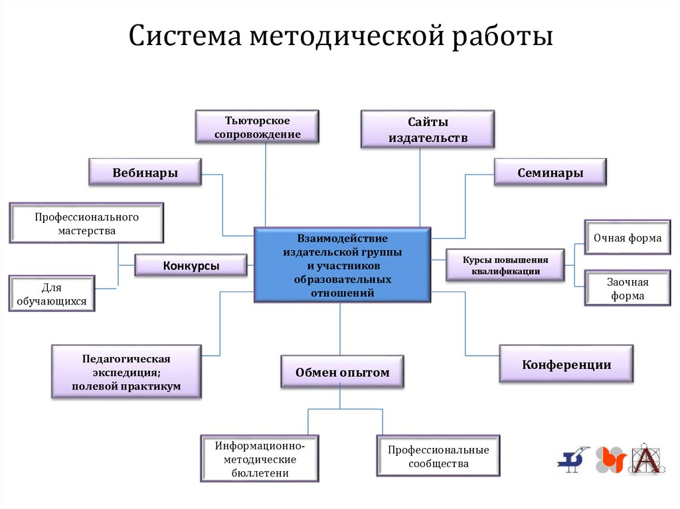
Методическая работа

Приложение 6. Работа с родителями
Название мероприятия (события) и форма его проведения | Цель | Краткое содержание
Информационные сообщения, совместная деятельность с родителями | Педагогическое просвещение, укрепление семейных традиций, формирование общих подходов в вопросах воспитания детей | Информационные сообщения для родителей на сайте ОУ и/или в мессенджерах.  Привлечение родителей к совместной деятельности в рамках конкурсных мероприятий или акций.
Открытые занятия, мероприятия | Формирование сообщества «ребенок- родитель- педагог» | Приглашение родителей на открытие занятия и Дни открытых дверей ОУ.

